附件3

上海国际能源交易中心20号胶期货标准合约
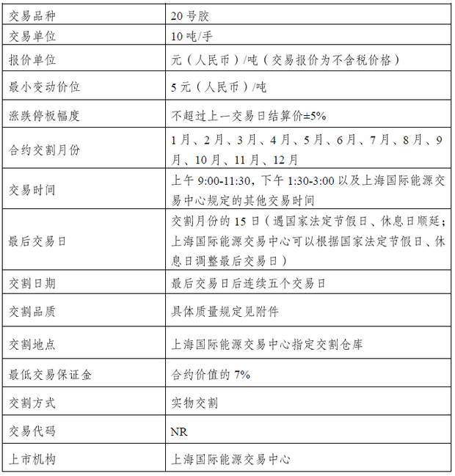（本合约自2019年8月2日发布实施，2021年 月 日第一次修订）

上海国际能源交易中心20号胶期货
标准合约附件

一、交割单位
20号胶期货标准合约的交割单位为100吨，交割数量应当是交割单位的整数倍。
二、质量规定
1．用于实物交割的20号胶，质量应当符合上海国际能源交易中心20号胶质量标准。
上海国际能源交易中心20号胶质量标准
项目 | 限度 | 检验方法
留在45μm筛上的杂质（质量分数）/%，最大值 | 0.16 | GB/T 8086
灰分（质量分数）/%，最大值 | 1.0 | GB/T 4498.1
氮含量（质量分数）/%，最大值 | 0.6 | GB/T 8088
挥发分（质量分数）/%，最大值 | 0.8 | GB/T 24131.1
塑性初值（P0），最小值 | 30 | GB/T 3510
塑性保持率（PRI），最小值 | 40 | GB/T 3517
2．组成每一标准仓单的20号胶，应当是上海国际能源交易中心的注册商品，并附有相应的质量证明。
3．组成每一标准仓单的20号胶，应当是同一生产企业（工厂）生产的同一品牌、同一包装规格的商品。
三、注册商品
注册商品及相关生产企业（工厂）、品牌所涉的交割升贴水标准，由上海国际能源交易中心另行公告。
四、指定交割仓库
指定交割仓库及交割升贴水，由上海国际能源交易中心另行公告。

